Einladung zu einem kleinen Kunstprojekt

Liebe Kinder der Talschule,
nun melde ich mich nach den Osterferien wieder bei euch.
Sicher habt ihr schon begonnen, eure Aufgaben für die Schule zu erledigen. Wir haben versucht, alles etwas übersichtlicher für euch zu gestalten, damit ihr möglichst allein damit zurechtkommt. Ich hoffe, ihr zeigt euren Eltern jetzt, wie selbstständig ihr an den Aufgaben arbeiten könnt.
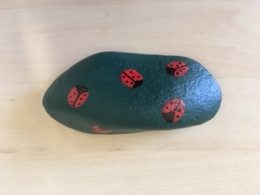
Vielleicht habt ihr schon von der Idee einiger Schulen gehört, zu Hause einen schönen Stein zu bemalen und an der Schule abzugeben. Das wäre doch eine tolle Sache, wenn wir das auch machen könnten! Wir würden damit unser Schulgelände schön gestalten und wir hätten einen kleinen Gruß von euch. Ich habe es schon einmal probiert. Diese Aufgabe ist natürlich freiwillig für euch.
Was müsst ihr tun?
- Einen Stein finden und ihn etwas säubern
- Den Stein mit möglichst wasserfester Farbe bemalen (fragt eure Eltern wegen der Farbe)
- Den Stein bei einem Spaziergang oder einer Radtour am Tor der Schule ablegen oder noch besser unter dem Zaun hindurchschieben
Wir sind jeden Tag hier und holen die Steine herein und suchen schöne Plätze dafür. Ihr könnt auch euren Namen auf die Unterseite schreiben.
Wer keinen Stein findet, kann auch ein Bild auf ein A4-Blatt malen (wie es euch gerade geht/ was ihr so macht zurzeit/ worauf ihr euch freut/…) Das Bild könnt ihr in den Schulbriefkasten werfen. Wir machen dann eine Galerie daraus, auch online (Name bitte auf die Rückseite).
Ihr könnt natürlich auch beides tun! Ich freue mich und bin sehr gespannt.

Herzliche Grüße aus der Schule, Eure Frau Röher

